

**Smart Irrigation System**

**Disusun oleh :**

**Nadifa Nisaul Ifani V3921021**

**Perwira Dzakwan Ramadhani V3921026**

**Rayya Alika Putri V3921029**

# ABSTRAK

Pengairan atau irigasi merupakan faktor penting dalam pertanian. Karena kesibukan sering kali tanaman lupa untuk disiram juga kita tidak tahu kapan tanaman tersebut perlu disiram/membutuhkan air.

Inovasi arduino ini untuk membantu para petani untuk mengairi lahan ataupun tanaman secara otomatis apabila tanaman sedang dalam keadaan kering atau membutuhkan air. Inovasi ini menggunakan teknologi berbasis arduino. Alat ini bertujuan untuk menggantikan pekerjaan manual menjadi otomatis. Manfaat yang didapat dari alat ini adalah dapat mempermudah pekerjaan manusia dalam menyiram tanaman. Alat ini mengunakan sensor soil moisture / kelembaban tanah yang berfungsi sebagai pendeteksi kelembaban tanah dan mengirim perintah kepada Arduino uno guna menghidupkan driver relay agar motor wiper dapat menyiram air sesuai kebutuhan tanah secara otomatis. Pembuatan tugas akhir ini dilakukan dengan merancang, membuat dan mengimplementasikan komponen-komponen sistem yang meliputi Arduino unosebagai pengendali, driver relay untuk memghiupkan dan mematikan motor wiper, LCD (linquit Cristal Display) untuk menampilkan nilai presentase kadar air.

**Keyword** : *arduino, ide arduino, soil moisture.*

# DAFTAR ISI

ABSTRAK 2

DAFTAR ISI 3

BAB 1 PENDAHULUAN 4

1.1 Latar belakang 4

1.2 Tujuan 4

1.3 Manfaat 4

BAB 2 METODE DASAR PENGEMANGAN KARYA 5

2.1 Desain perangkat keras 5

2.2 Sumber daya 8

2.3 Skema Rangkaian Alat 8

BAB 3 ANALISI FUNGSIONAL 9

3.1 Sensor 9

1. Arduino 9

2. Soil Moisture Sensor 9

3. LCD Display 2 x 16 9

4. Arduino IDE 9

5. Water Pmp 9

6. Relay 9

3.2 Rencana implementasi 9

3.3 Foto dan penjelasan hasil Ilmpementasi 10

3.4 Tautan video pengembangan 12

DAFTAR PUSTAKA 13

# PENDAHULUAN

## Latar belakang

Irigasi atau pengairan merupakan penambahan kekurangan kadar air pada tanah secara buatan yaitu dengan memberikan air secara sistematis pada tanah. Kebutuhan air irigasi untuk pertumbuhan tergantung pada banyaknya atau tingkat pemakaian dan efisien jaringan irigasi yang ada (Kartasaputra, 1991: 45), agar tidak mengganggu kehidupan tanaman. Sistem irigasi yang baik adalah salah satu faktor penentu keberhasilan dalam pertanian dan budidaya tanaman. Ada banyak jenis sistem irigasi, tergantung dengan kondisi alam salah satunya adalah irigasi menggunakan pompa air

Sistem irigasi yang diterapkan para petani saat ini adalah sistem irigasi manual yang mana membutuhkan banyak tenaga dan memakan waktu lama untuk menyiram seluruh lahan sawah. Selain itu, petani juga harus memonitoring langsung ke lahan sawah agar penyiraman berjalan dengan baik serta sulit untuk menjaga kestabilan kelembaban tanah pada lahan sawah. Berdasarkan permasalahan yang dihadapi oleh para petani tersbut, maka penelitian ini bertujuan untuk membuat sebuah alat otomatisasi sistem irigasi menggunakan mikrokontroler Arduino Uno dengan kendali kelembaban tanah pada tanaman menggunakan Soil Moisture Sensor. Tanaman pada umumnya memerlukan tingkat kelembaban tanah yang ideal yaitu 60% sampai 70%. Jika kurang dari itu maka akan dilakukan penyiraman untuk menjaga kelembaban tanah berada pada angka yang ideal. Karena jika tidak, dapat mempengaruhi produktivitas tanaman.

Sensor soil moisture merupakan sensor yang dapat digunakan untuk megukur kelembaban suatu tanah. Sensor ini menggunakan dua buah probe untuk membaca tingkat resistansinya kemudian dari resistansi tersebut didapatkan tingkat kelembaban tanah. Sensor ini bekerja dengan prinsip membaca kadar air dalam tanah di sekitarnya.

## Tujuan

1. Untuk membantu para petani untuk mengairi lahan pertanian mereka

## Manfaat

1. Mendeteksi lahan saat membutuhkan air

# METODE DASAR PENGEMANGAN KARYA

Permasalahan yang kami angkat adalah tentang sistem irigasi yang digunakan oleh petani, dimana kebanyakan dari mereka masih melakukannya secara manual. Untuk itu kami membuat inovasi menggunakan mikrokontroller Arduino uno untuk membantu dalam megairi tanaman mereka secara otomatis.

Penentuan alat, kami memilih arduino sebagai pengelola data input dan output pada rangkaian kami. Kemudian ada sensor kelembaban tanah atau soil moisture sensor untuk mendeteksi kelembaban tanah dengan membaca kadar air dalam tanah di sekitarnya.

**DESAIN PURWARUPA**

## Desain perangkat keras

**Arduino**

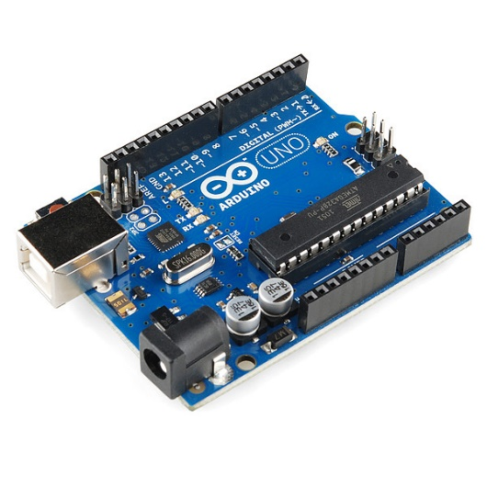

Arduino Uno adalah papan mikrokontroler sumber terbuka berdasarkan mikrokontroler Microchip ATmega328P dan dikembangkan oleh Arduino.cc. Papan dilengkapi dengan set pin input / output digital dan analog yang dapat dihubungkan ke berbagai papan ekspansi dan sirkuit lainnya.

**IDE Arduino**

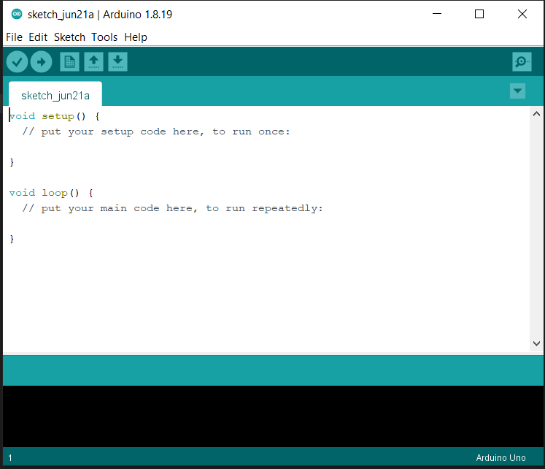

Arduino Integrated Development Environment atau Arduino Software (IDE) berisi editor teks untuk menulis kode, area pesan, konsol teks, bilah alat dengan tombol untuk fungsi umum dan serangkaian menu. Ini terhubung ke perangkat keras Arduino untuk mengunggah program dan berkomunikasi dengan mereka.

**Soil Moisture Sensor**

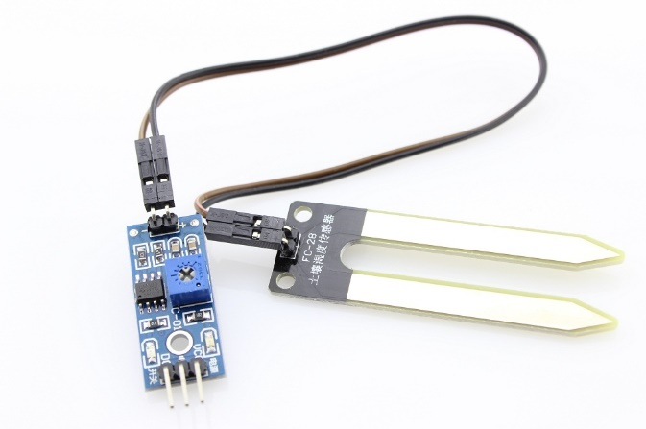

Soil Moisture Sensor merupakan module untuk mendeteksi kelembaban tanah, yang dapat diakses menggunakan microcontroller seperti arduino.Sensor kelembaban tanah ini dapat dimanfaatkan pada sistem pertanian, perkebunan, maupun sistem hidroponik mnggunakan hidroton.

Soil Moisture Sensor dapat digunakan untuk sistem penyiraman otomatis atau untuk memantau kelembaban tanah tanaman secara offline maupun online. Sensor yang dijual pasaran mempunyai 2 module dalam paket penjualannya, yaitu sensor untuk deteksi kelembaban, dan module elektroniknya sebagai amplifier sinyal.

**LCD 16x2**

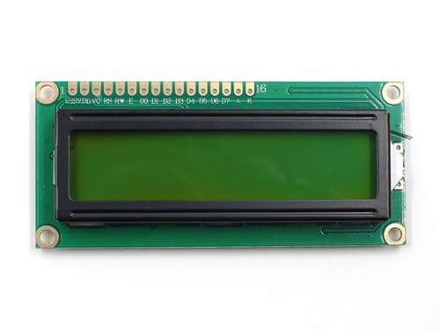

LCD 16x2 adalah perangkat 16-pin yang memiliki 2 baris yang dapat menampung masing-masing 16 karakter. LCD 16x2 dapat digunakan dalam mode 4-bit atau mode 8-bit. Dimungkinkan juga untuk membuat karakter khusus. Ini memiliki 8 garis data dan 3 garis kontrol yang dapat digunakan untuk tujuan kontrol.

**Relay**

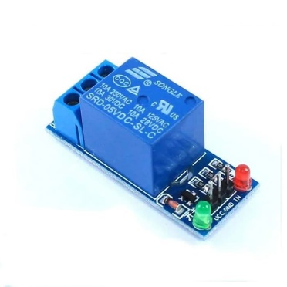

Relay adalah sakelar yang dioperasikan secara elektrik. Ini terdiri dari satu set terminal input untuk satu atau beberapa sinyal kontrol, dan satu set terminal kontak operasi. Switch mungkin memiliki sejumlah kontak dalam beberapa formulir kontak, seperti membuat kontak, memutus kontak, atau kombinasinya.

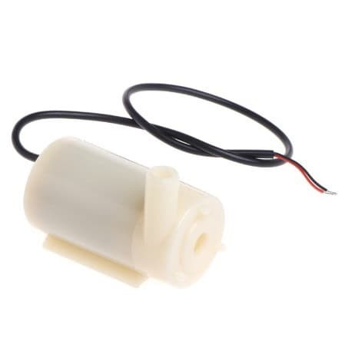**Water Pump**

Berfungsi untuk memompa air ke tanaman

## Sumber daya



Kami memilih power supply DC 9 volt 2 ampere sebagai power untuk Arduino.

## Skema Rangkaian Alat

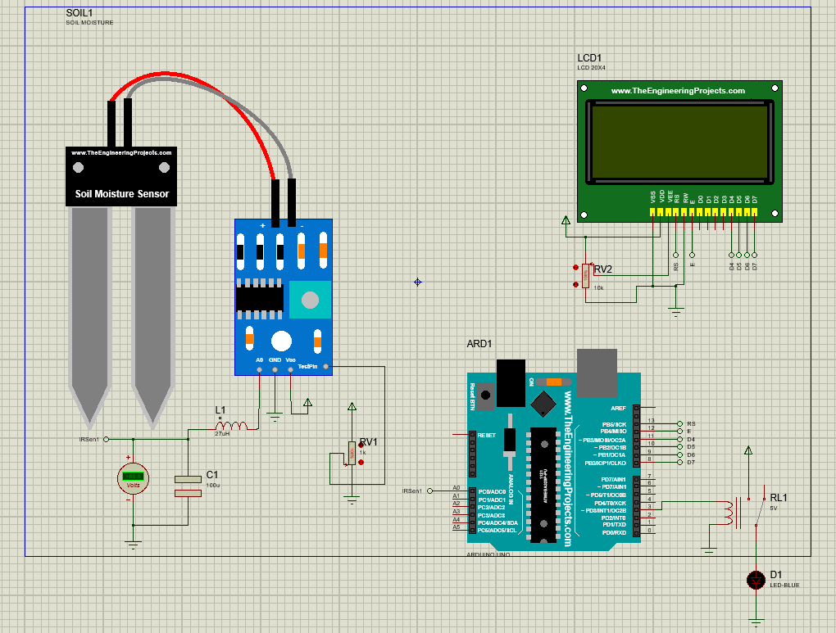

# ANALISI FUNGSIONAL

## Sensor

### Arduino

Arduino berfungsi untuk mengontrol kerja dari sensor yang dibutuhkan serta untuk menginput data melalui arduino ide.

### Soil Moisture Sensor

Soil Moisture Sensor adalah sensor yang digunakan untuk mendeteksi kelembaban dalam tanah.

### LCD Display 2 x 16

Lcd Display akan menamppilkan data dari dari sensor pakan ayam, data yang ditampilkan sesuai yang diberi uleh sensor Load cell. Berapa sekarang berat dari wadah pakan ayam, apakah kurang atau sudah sesuai yang diinginkan.

### Arduino IDE

Arduino IDE untuk memasukan pemrograman untuk melakukan fungsi-fungsi yang dibenamkan melalui sintaks pemrograman.

### Water Pmp

Water pump digunakan untuk mengatur sirkulasi air yang akan dikeluarkan sesuai dengan indikator di lcd oleh sensor soil moisture

### Relay

Relay digunakan untuk mengendalikan dan mengalirkan listrik

## Rencana implementasi

Pengimplemetasian dari alat kami adalah dengan memasang sensor kelembaban tanah di dalam tanah, yang kemudian akan mengirimkan data kelembaban tanah ke Arduino Data yang dikirim oleh sensor kelembaban tanah berupa nilai antara 100-1024. Ketika data yang dikirim bernilai lebih dari 700, maka Arduino Uno akan mengirimkan sinyal ke relay untuk menghidupakn pompa air. Apabila data yang dikirim bernilai kurang dari 300, maka Arduino Uno akan mengirimkan sinyal ke relay untuk mematikan pompa air

## Foto dan penjelasan hasil Ilmpementasi

1. Simulasi sensor kelembaban tanah

Saat kering

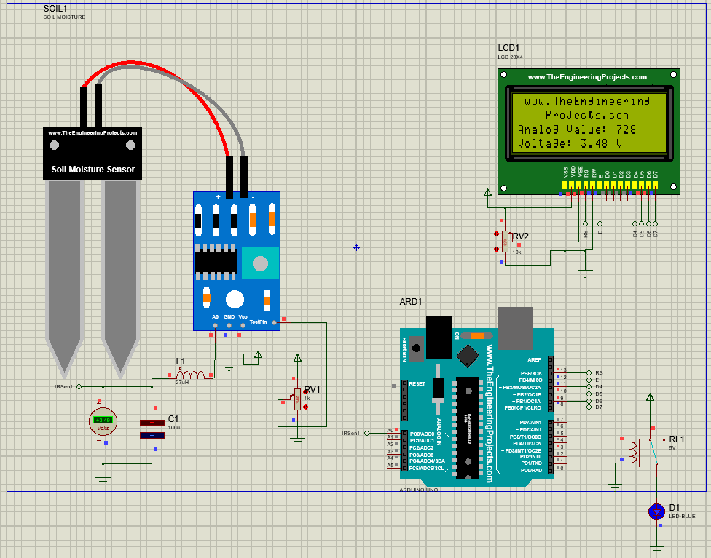

Pada simulasi diatas Sensor kelembaban tanah akan mengkur kelembaban tanah Ketika data yang dikirim bernilai lebih dari 700, maka Arduino Uno akan mengirimkan sinyal ke relay untuk menghidupkan pompa air. Pada simulasi diatas kami menggunakan led sebagai contohnya, apabila tanah kering maka akan menyala

Saat basah

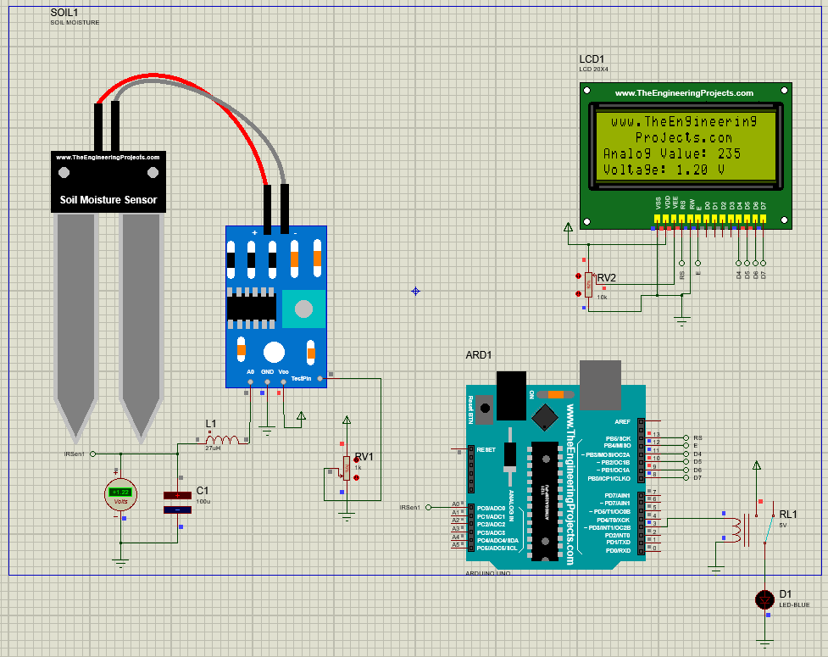

Ketika data yang dikirim bernilai kurang dari 300, maka Arduino Uno akan mengirimkan sinyal ke relay untuk mematikan pompa air. Pada simulasi diatas kami menggunakan led sebagai contohnya, apabila tanah kering maka akan mati.

## Tautan video pengembangan

# DAFTAR PUSTAKA

Ramadhan, R. R. (2021, December). Simulasi Sistem Penyiraman Tanaman Otomatis Menggunakan Sensor Kelembaban tanah dan Sensor Suhu Berbasis Arduino. In *Prosiding Seminar Nasional Fortei7 (SinarFe7)* (Vol. 4, No. 1, pp. 396-401).

Pamungkas, R. H. S. (2021). SISTEM PROTOTYPE PENYIRAMAN TANAMAN SAYUR BERBASIS ARDUINO DENGAN SENSOR KELEMBABAN TANAH. *Jurnal Portal Data*, *1*(3).

Hidayat, A., Wardhany, V. A., Nabyla, A., Aldika, L., Yudha, Y. N. A., & Nugroho, A. S. (2020, November). Monitoring Suhu Dan Kelembaban Tanah Tanaman Buah Naga Berbasis IoT. In Prosiding Seminar Nasional Terapan Riset Inovatif (SENTRINOV) (Vol. 6, No. 1, pp. 1040-1047).

Irawan, E. R., Rahmasari, E., Kurniadi, R., Aprilinando, D., Ratnasari, A. D., Novitasari, T. A., ... & Hakim, L. (2021, November). OTOMATISASI SISTEM IRIGASI PADA TANAMAN CABAI BERBASIS ARDUINO DENGAN PARAMETER KELEMBABAN TANAH. In Prosiding Seminar Nasional Terapan Riset Inovatif (SENTRINOV) (Vol. 7, No. 3, pp. 301-308).